Добрый день уважаемые родители и ребята!!!!
Предлагаю Вам по возможности позаниматься формированием элементарных математических представлений с вашими детьми!!!
Цель занятия:
• Продолжать учить самостоятельно составлять и решать задачи на сложение в пределах 10.
• Упражнять в умении ориентироваться на листе бумаги в клетку.
• Развивать умение последовательно называть дни недели, месяцы и времена года.
• Развивать внимание, память, логическое мышление.
Дидактический наглядный материал
Демонстрационный материал. Картинки с изображением времен года, карточки с цифрами и арифметическими знаками.
Раздаточный материал. Тетради в клетку с изображением числовой линейки (см. рис. 62), карточки с цифрами и арифметическими знаками, картинки «Зажги лампу» (см. рис. 64), цветные карандаши, 2–3 набора карточек с цифрами от 1 до 7.

Ход занятия.
I часть. Игровое упражнение «Круглый год».
На столе картинки с изображением времен года.
Воспитатель говорит: «Назовите времена года. (Осень, зима, весна, лето.)Вспомните названия месяцев осени (зимы, весны, лета)».
Дети делятся на 4 команды.
Воспитатель дает задание каждой команде: собрать картинки с определенным временем года, определить, какие месяцы на них изображены, и построить их по порядку. После выполнения задания дети называют времена года и их месяцы.
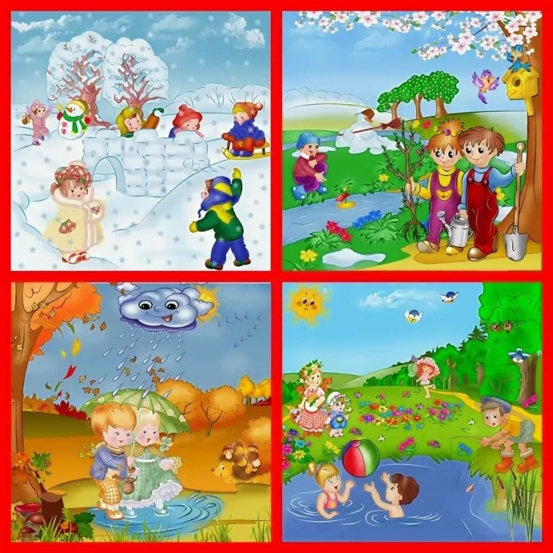
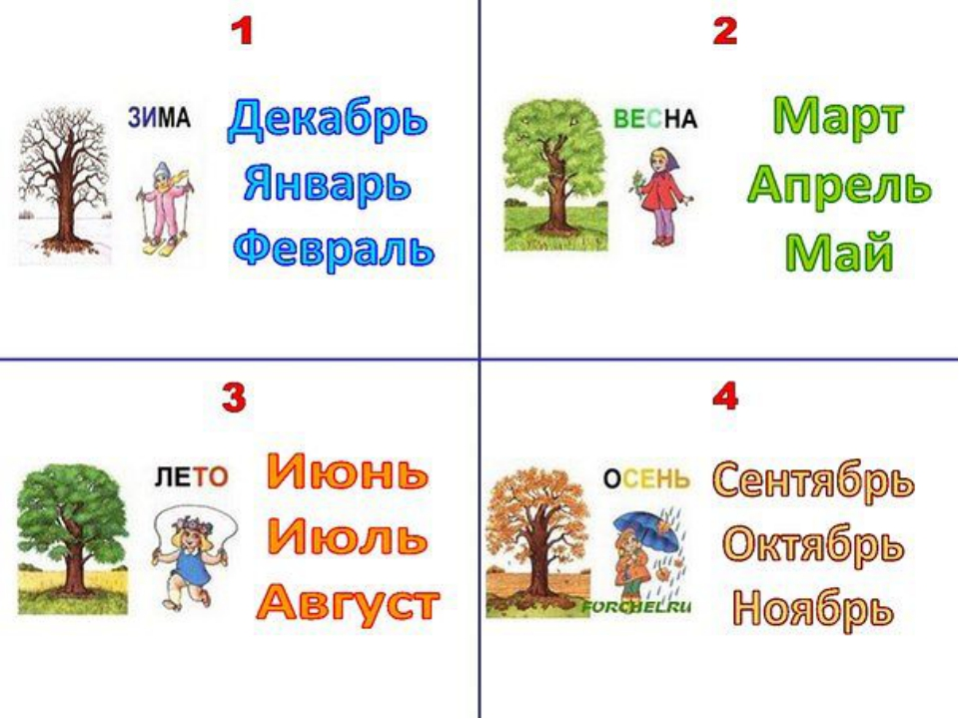
II часть. Игровое упражнение «Числовая линейка».
У детей в тетрадях дано изображение числовой линейки (см. рис. 62).
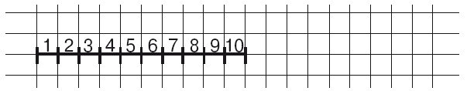
Рис. 62

Воспитатель говорит: «Все числа живут на числовой прямой. У каждого числа свое место. Рассмотрите линейку и назовите числа на ней. Какое число идет после числа три? Какое число стоит перед числом пять? Какое число стоит между числами семь и девять?
Воспитатель обращает внимание детей на картинку на доске (см. рис. 63) и поясняет: «Мальчик шел к своему другу и считал шаги. Каждая клетка на числовой линейке обозначает один шаг. Сначала он сделал три шага, а потом еще два шага. (Обводит двумя дугами сверху соответствующее количество клеток.) Составьте задачу про мальчика».
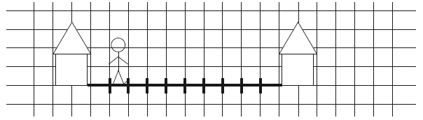
Рис. 63

Воспитатель выслушивает варианты задач, вместе с детьми выбирает правильно составленную задачу и определяет ее структуру (условие, вопрос). Обводит снизу общее количество клеток (3). Дети повторяют задачу целиком и решают ее с помощью числовой линейки в тетради:
• красным карандашом отмечают количество «шагов», которое мальчик сделал сначала (3 клетки), и ставят вертикальную черту;
• красным карандашом отмечают количество шагов, которое мальчик сделал потом (2 клетки), и ставят еще одну вертикальную черту.
Ребенок на доске, а остальные дети на столе выкладывают решение задачи с помощью цифр и арифметических знаков и читают запись. Дети отвечают на вопрос задачи и обосновывают решение.
III часть. Игровое упражнение «Зажги лампу».
У детей картинки «Зажги лампу» (см. рис. 64). Воспитатель предлагает детям рассмотреть их и уточняет: «Какие светильники надо включить? (Люстру, торшер, настольную лампу.) От каждого выключателя цветным карандашом проведите шнур к соответствующей лампе».
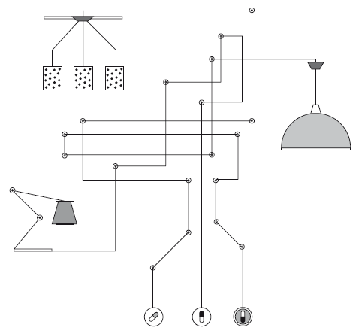
Рис. 64

Дети проверяют друг у друга правильность выполнения задания.
IV часть. Игровое упражнение «Живая неделя».
Дети делятся на команды по 7 человек, каждая из них берет карточки с цифрами от 1 до 7 и определяет свой день недели.
Воспитатель читает стихотворение. По мере называния дней недели дети выстраиваются в шеренгу, образуя неделю.
Жаль, всего семь дней в неделе —
Дел навалом y Емели:
В понедельник на печи
Протирает кирпичи.
Не скyчает и во вторник —
Он плетет слонy намордник.
Языком молотит в среду
И баклyши бьет соседy.
После дождичка в четверг
Он пyскает фейерверк.
Пятница – тяжелый день:
Тень наводит на плетень.
И суббота не сyббота:
У него на мyх охота.
Но седьмой настанет день —
Сдвинет шапкy набекрень.
Потому что воскресенье —
Это праздник и веселье:
И, улегшись на печи,
Ест Емеля калачи!
В общем, трудно жить Емеле.
Было б восемь дней в неделе —
Вот тогда бы он успел
Сделать много важных дел!
А.Усачев
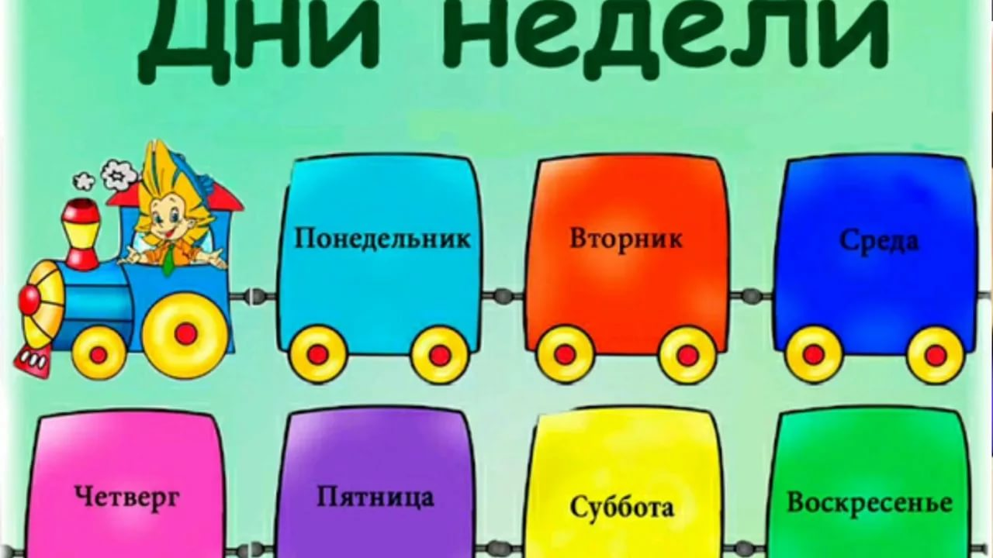
Каждая команда называет дни недели. Дети начинают двигаться под музыку по кругу. С окончанием музыки они образуют новую неделю от заданного воспитателем дня и называют ее дни. Игра повторяется 2–3 раза со сменой карточек внутри команды.
Окончание работы. Оценка детей.
Подводим итог занятия, предлагаем детям рассказать, чем они занимались, что нового узнали, а потом оцениваем деятельность ребенка.
Спасибо за внимание! Удачного дня!
С уважением, воспитатель Шибкова Инесса Владимировна! 31.03.2020

